LOCARNO-MONTI

2 ½-Zi.-Garten-Wohnung mit Hallenbad

An sehr ruhiger, sonniger Seeblicklage ……………………………..……………………………………………..…………..………………..……..…..……..……….

Appartamento PT di 2 ½ locali con piscina

molto soleggiata, tranquilla con bella vista sul lago

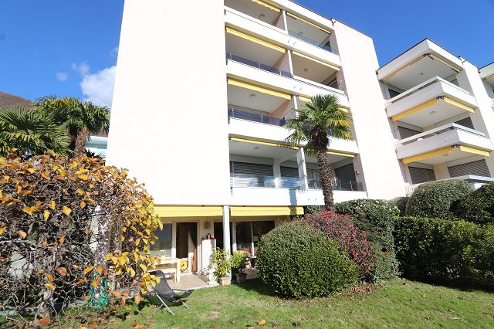

4180/3913

Fr. 595‘000.--

Standort | Umgebung
Eckdaten | Ausstattung

Bruttowohnfläche: ca. 73 m2
Etagen: Erdgeschoss
Baujahr: ca. 1972
Renovation: ja
Zustand: gut
Zweitwohnsitz: eventuell
Nebenkosten: ca. Fr. 500.--
Heizung: Oelzentralheizung
Parkplatz:1 in der Tiefgarage

6605 Locarno-Monti, Via del Tiglio 17 a
Region: Locarnese
Lage: sehr ruhig und sonnig
Aussicht: Seeblick
Einkaufen: ja
Öffentliche Verkehrsmittel: 300 m
Entfernung zur nächstgelegenen Stadt: 3 km
Entfernung zur Autobahn: 30 km

Beschreibung

Diese sehr schöne 2 ½-Zimmer-Gartenwohnung liegt an sehr ruhiger, sonniger Aussichtslage in Locarno-Monti, Via del Tiglio 17 a.

Die Residenz mit mehreren Mehrfamilienhäusern befindet sich wie die Wohnung in einem guten baulichen Zustand. Sie wirkt sehr gepflegt und bietet eine hohe Wohnqualität.

Die Wohnung besteht aus einem Wohnraum, einer luxuriösen Küche, einem Schlafzimmer, einer Dusche/WC, einem separaten WC und einem grossen Eingangsbereich/Korridor. Vorgelagert sind eine gedeckte Terrasse und die gepflegte Gartenanlage. Ein schöner Ausblick erstreckt sich über den Lago Maggiore auf die Riviera del Gambarogno.

Zur Residenz gehören ein grosses Hallenbad mit vorgelagerter Terrasse, eine Sauna, ein Fittnessraum, ein Tischtennisraum sowie ein Grotto mit Küche für Anlässe der Eigentümer.

Von Locarno-Monti aus können schöne Wanderausflüge oder Bikertouren unternommen werden. Mit der Luftseilbahn gelangt man auf die Cimetta, auf der im Winter auch Ski gefahren werden kann.

Die Liegenschaft ist gut mit dem Auto und dem Stadtbus erreichbar. Ein Autoeinstellplatz gehört zur Wohnung. Das Stadtzentrum von Locarno und Ascona sind wenige Autominuten entfernt. Zur Autobahn A2 in Bellinzona-Süd sind es 25 Minuten. In der Nähe gibt es ein kleines Ladengeschäft.

Highlights

- sehr ruhige, sonnige Lage
- schöner Ausblick auch auf den Lago Maggiore
- grossflächige, schöne Wohnung
- Gemeinschaftsanlagen wie Hallenbad, Grotto, Sauna, Fittnessräume
- sehr gepflegte Residenz
- direkte Zufahrt und Nähe zu OeV

Informazioni sull’immobile

Superfice abitabilelordo: ca 73 m2
Piani: piano terra
Anno di costruzione: ca 1972
Rinnovazione: si
Condizione: buona
Seconda casa: eventualmente
Costi di servizio: ca. 500.--
Riscaldamento: centrale ad olio
Parcheggio: 1 nel parcheggio sotterraneo

Ubicazione | Dintorni

6605 Locarno- Monti, Via del Tiglio 17 a

Regione: Locarnese
Posizione: molto soleggiata e tranquilla
Vista: vista lago
Acquisti: si
Mezzi pubblici: 300m
Distanza dalla città più vicina: 3 km
Distanza dall'autostrada: 30 km

Descrizione dell’immobile

Questo bellissimo appartamento di 2 ½ locali con giardino si trova in una posizione molto tranquilla e soleggiata con vista, a Locarno-Monti, in Via del Tiglio 17 a.

La residenza con diversi condomini è, come l'appartamento, in buone condizioni strutturali. Sembra molto ben tenuto e offre un'alta qualità di vita.

L'appartamento è composto da un soggiorno, una cucina lussuosa, una camera da letto, una doccia/WC, un WC separato e un ampio ingresso/corridoio. Di fronte si trovano una terrazza coperta e il giardino ben curato. Una splendida vista si estende sul Lago Maggiore fino alla Riviera del Gambarogno.

La residenza dispone di una grande piscina coperta con terrazza antistante, una sauna, una sala fitness, una sala da ping-pong e una grotta con cucina per gli eventi dei proprietari.

Da Locarno-Monti si possono intraprendere bellissime escursioni a piedi o in bicicletta. La funivia porta alla Cimetta, dove si può anche sciare in inverno.

La struttura è facilmente raggiungibile in auto e con gli autobus. Un posto auto appartiene all'appartamento. Il centro di Locarno e Ascona è raggiungibile in pochi minuti di auto. Si trova a 25 minuti dall'autostrada A2 a Bellinzona-Süd. Nelle vicinanze si trova un piccolo negozio.

……………………………………………………………………………………………………..

Highlights

- posizione molto soleggiata e tranquilla
- vista bella sul Lago Maggiore
- appartamento spazioso e bella
- Strutture comuni come piscina coperta, grotta, sauna, sale fitness
- Residenza molto curata
- Accesso diretto e in vicinanza della fermata del bus
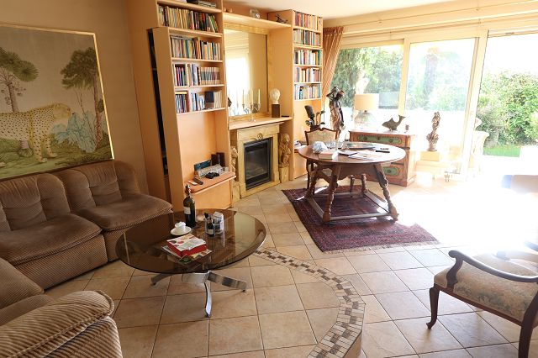

Wohnraum/ soggiorno

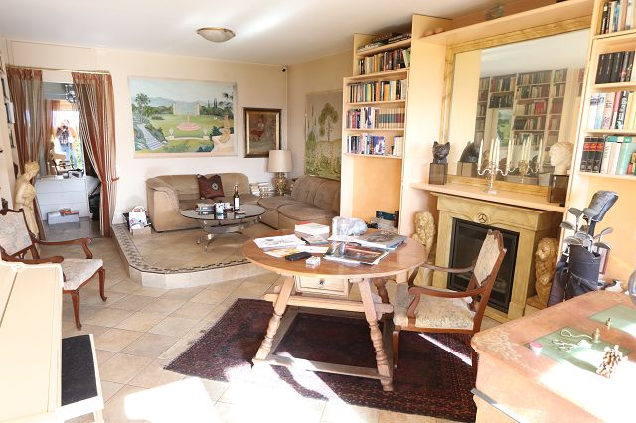

Wohnraum/ soggiorno

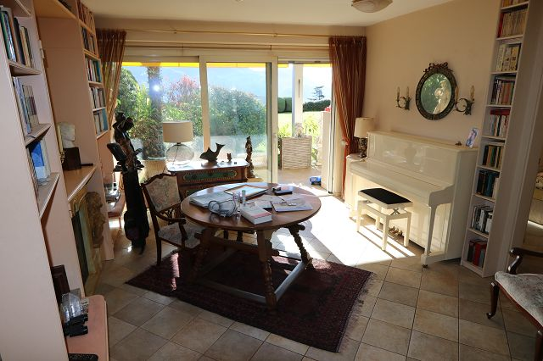

Wohnraum/ soggiorno
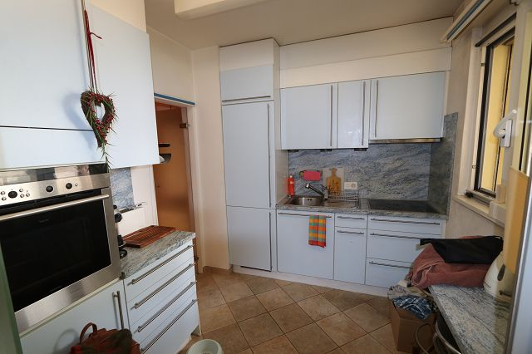

Küche / cucina

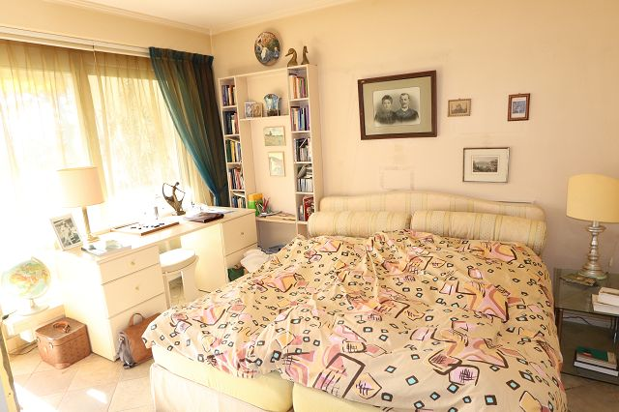

Schlafzimmer / camera

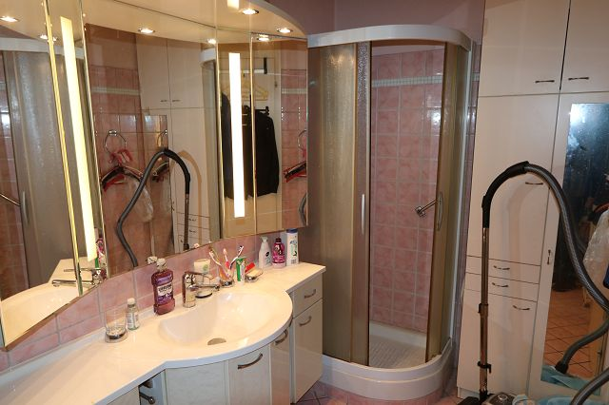

Dusche / doccia
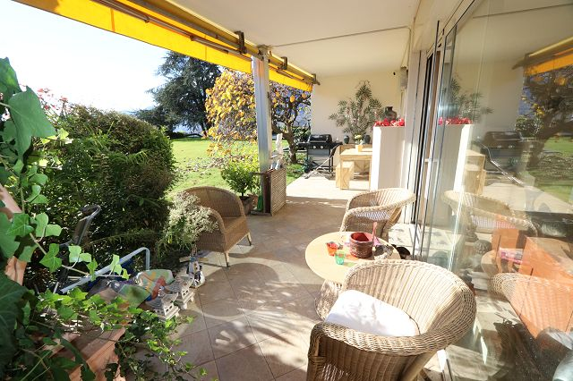

Sitzplatz / terrazza

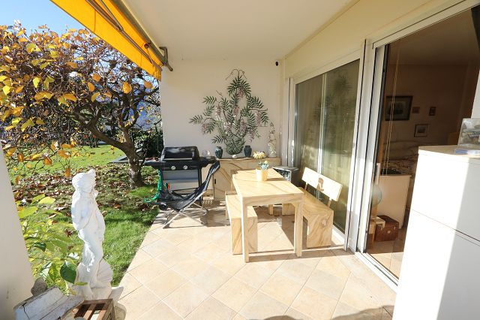

Sitzplatz / terrazza

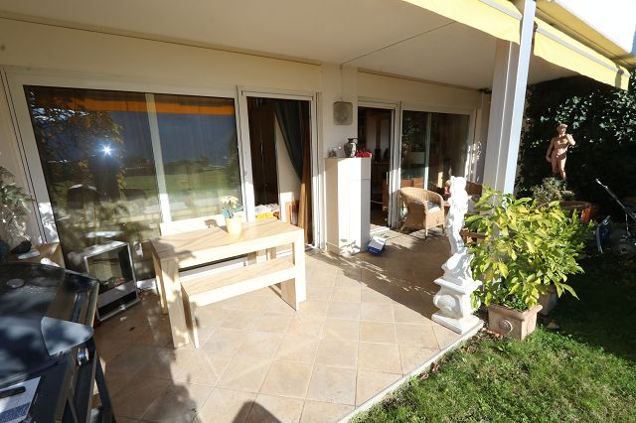

Sitzplatz / terrazza
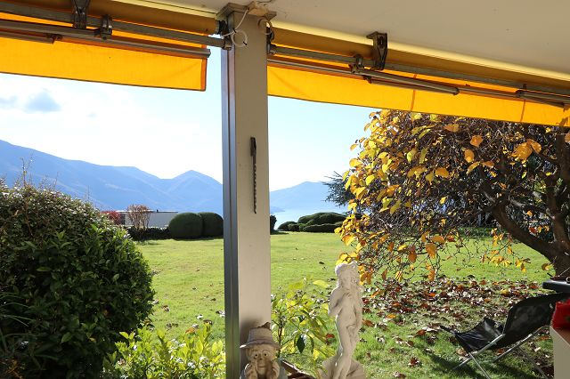

Aussicht / vista

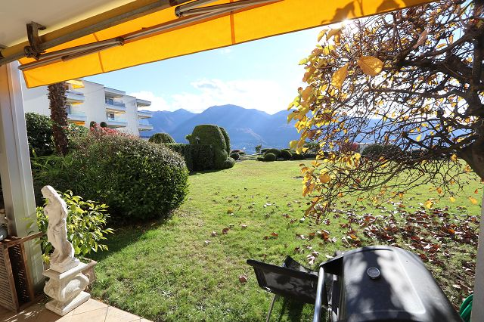

Aussicht / vista

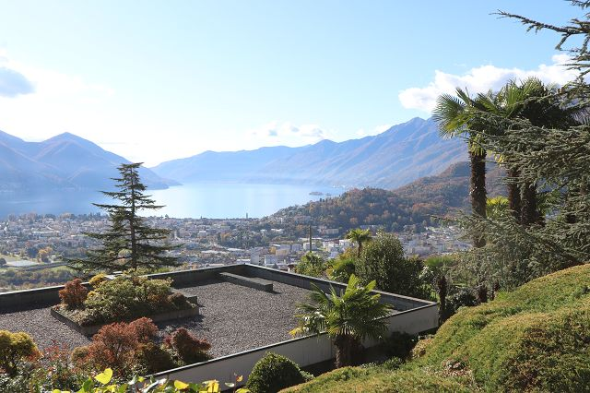

Aussicht / vista
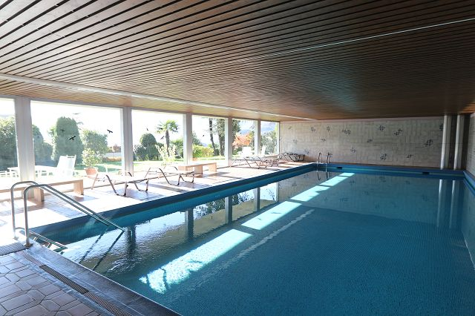

Schwimmbad / piscina

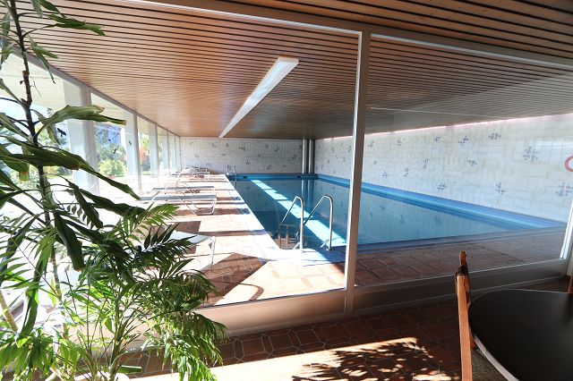

Schwimmbad / piscina

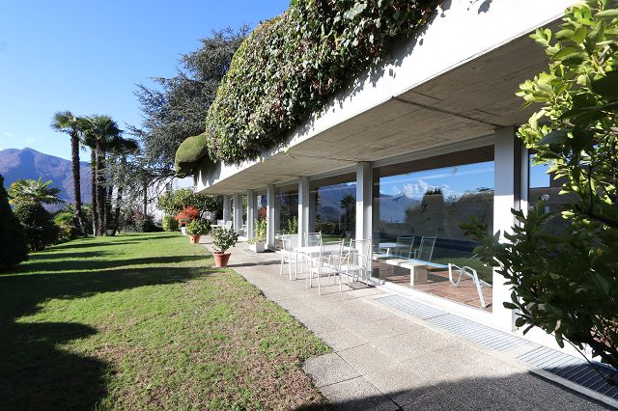

Schwimmbad / piscina
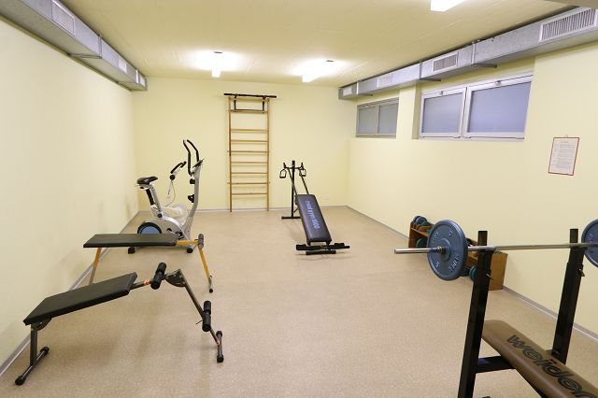

Fittness

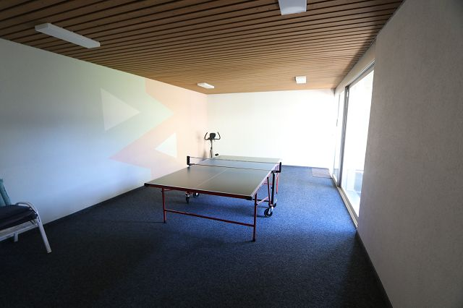

Spielraum / sala giocchi

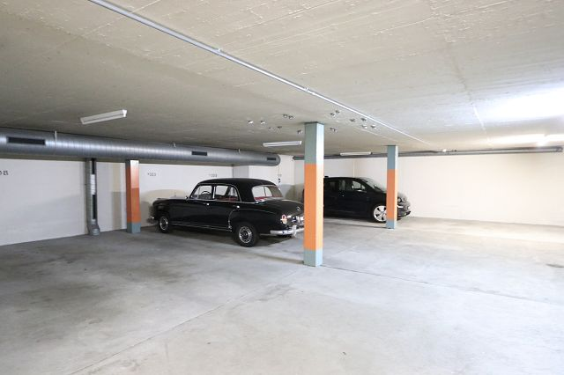

Garage
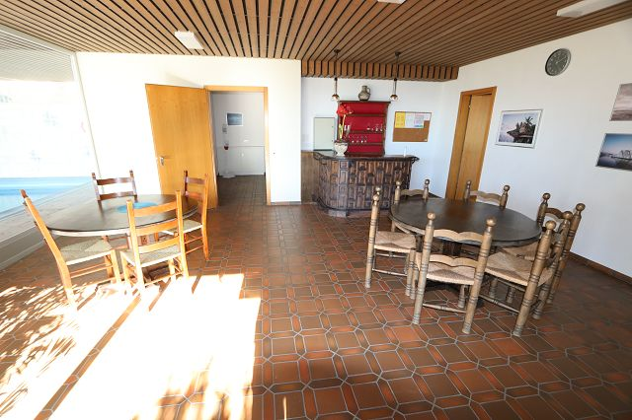

Grotto

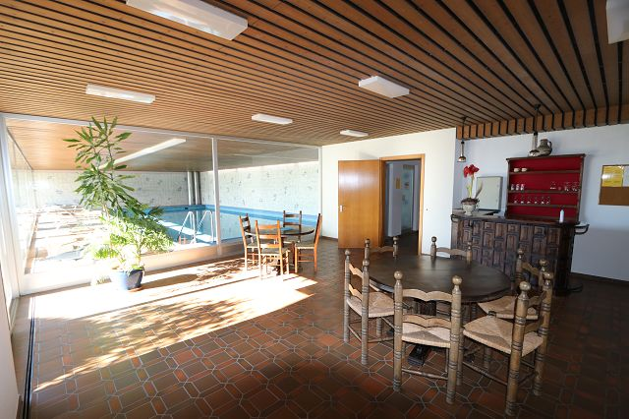

Grotto

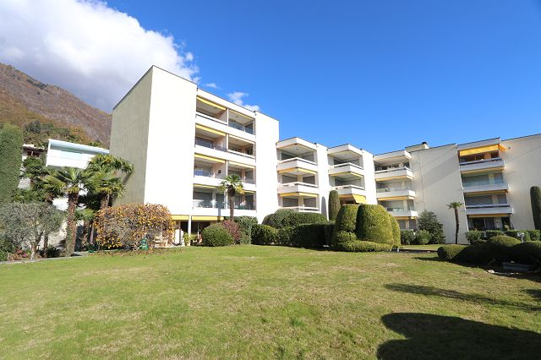

Residenz
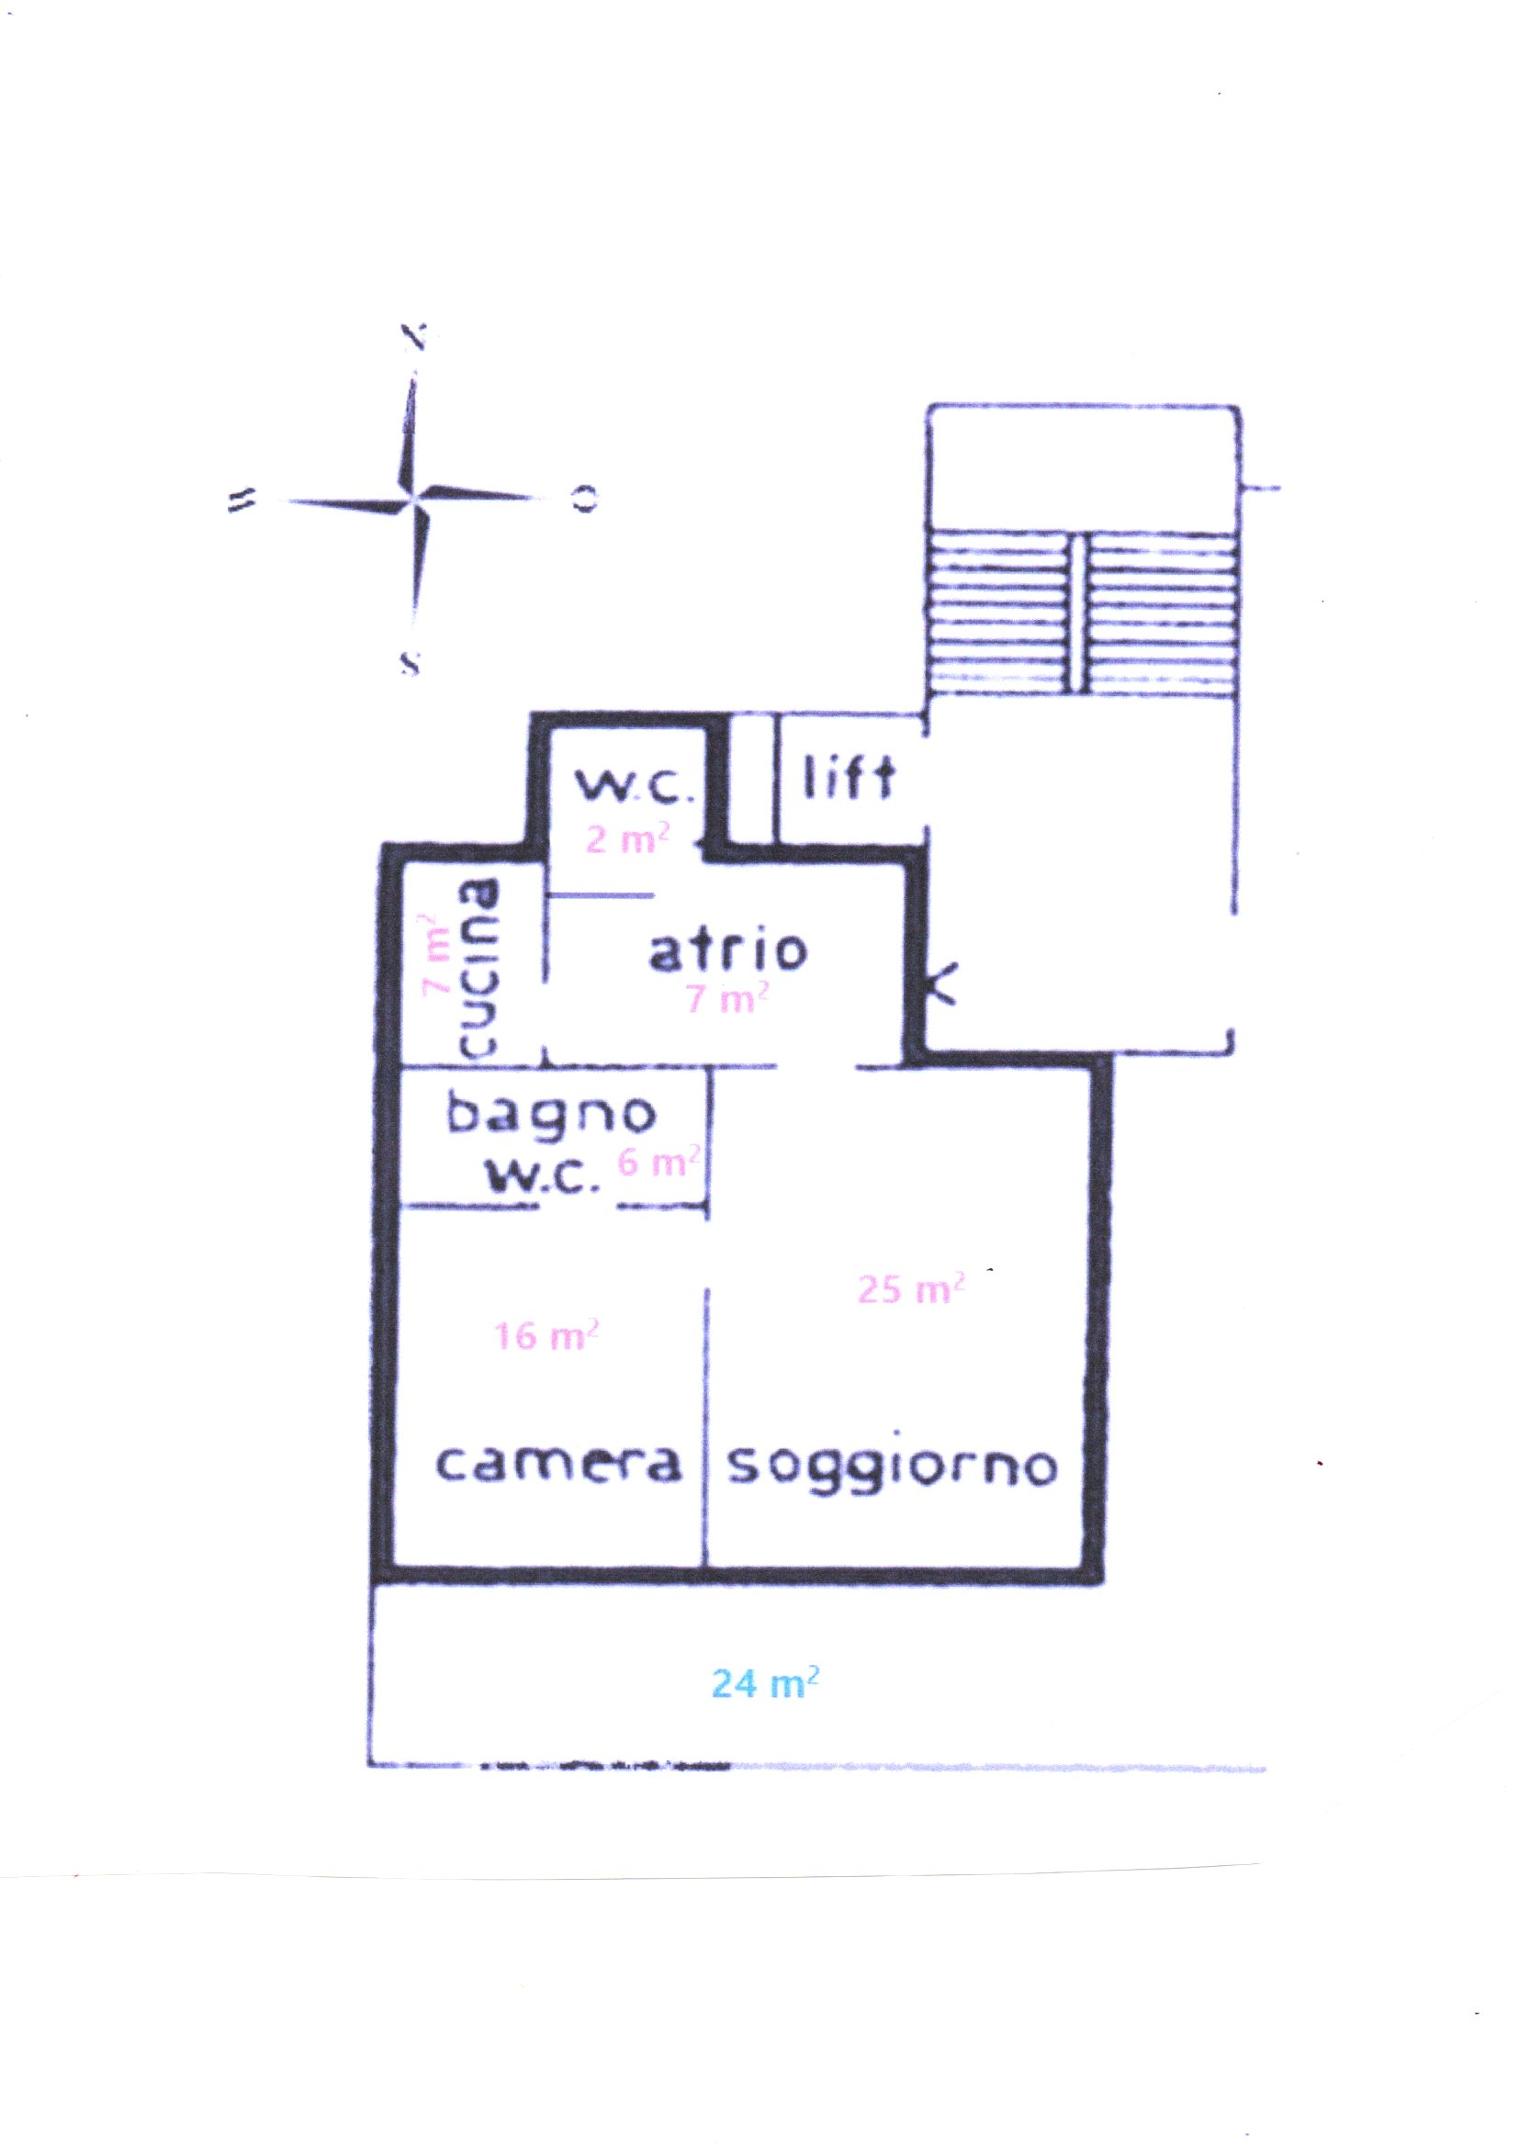

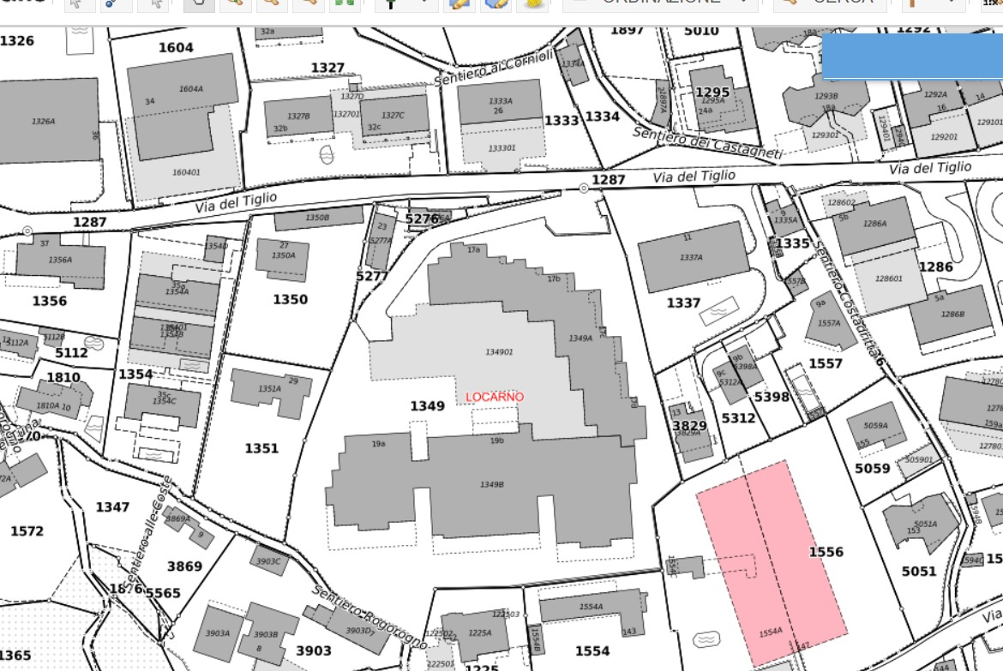

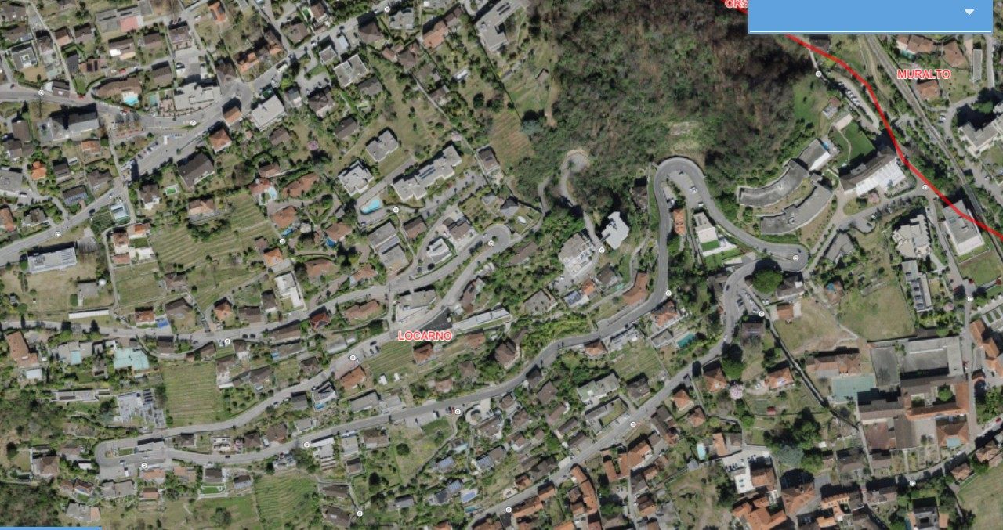

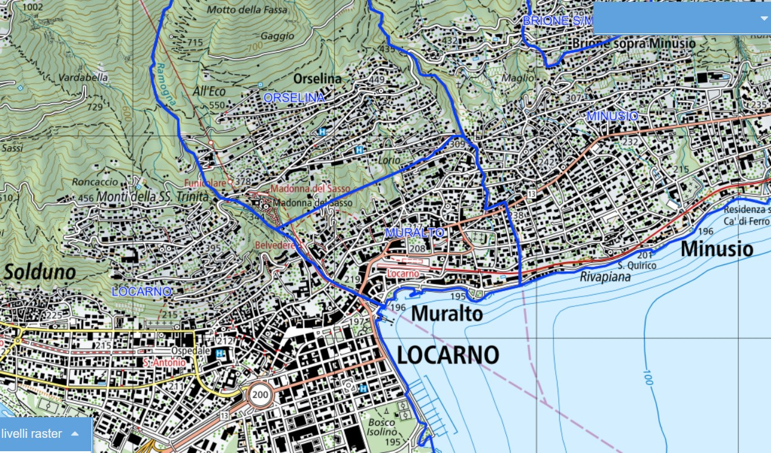

TICINO | Locarno-Monti

